**Лабораторная работа по теме «Корреляционный анализ»**

**Часть 2**

**Задача 2.1**

**Постановка задачи:**

Проведено исследование шести фермерских хозяйств для изучения зависимости урожайности зерновых культур (Z, ц/га) от качества пашни (X, в баллах) и количества  внесенных минеральных удобрений на 1 га пашни (Y , кг/га).

Результаты приведены в таблице 1.

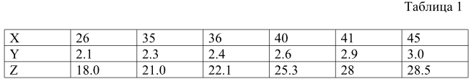

Определить тесноту связи между величиной   Z    и величинами  X и Y , используя  множественный коэффициент корреляции. Проверить на уровне α = 0.05 значимость Rz .

**Решение:**

Вычислить матрицу парных коэффициентов корреляции. Для этого следует составить расчетную таблицу.

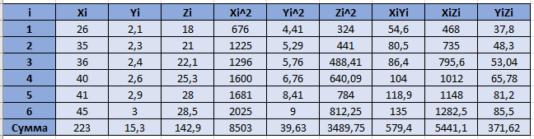

Используя формулу, находят коэффициенты корреляции:

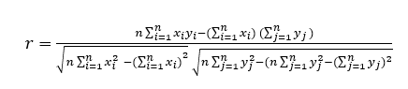

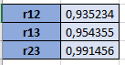

Матрица корреляции имеет вид:

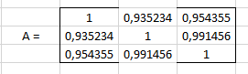

Используя формулу , находим Rz:



Для проверки значимости Rz составляют статистику по формуле:



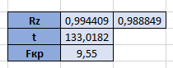

При  a = 0.05  и числе степеней свободы k1= p – 1 = 2,  k2= n – p = 3 критическое значение распределения Фишера Fкр  = 9.55

Так как   t  >> Fкр, то выборочный коэффициент корреляции Rz является заведомо значимым. Таким образом, связь между урожайностью и условиями выращивания культуры является весьма тесной.

**Задача 3.1**

**Постановка задачи:** При изучении финансовой деятельности компании в течение некоторого времени был  собран статистический материал. В таблице содержатся данные о ежемесячной прибыли Z (тыс. усл. ед.) , расходах на рекламу X (тыс. усл. ед.) и вложении капитала в ценные бумаги Y (тыс. усл. ед.).

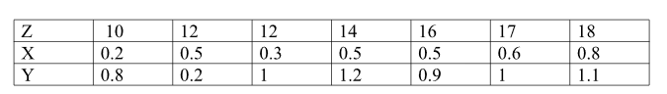

Определить тесноту связи между переменной Z  и  переменными  X  и  Y  с помощью выборочного множественного коэффициента корреляции  R   и определить его значимость на уровне α = 0.05  .

**Решение:**

Вычислить матрицу парных коэффициентов корреляции. Для этого следует составить расчетную таблицу.

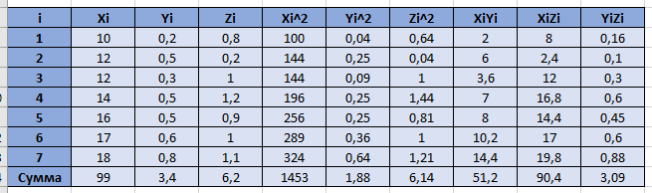

Используя формулы, находят коэффициенты корреляции. Для проверки значимости Rz составляют статистику.

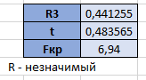

При  a = 0.05  и числе степеней свободы k1= p – 1 = 2,  k2= n – p = 4 критическое значение распределения Фишера Fкр  = 6,94.

Ответ: R - незначимый.